半巢式荧光定量PCR快速检测登革Ⅰ型病毒成熟
microRNA方法的研究
滕娟 潘林奇 ¹ 李晓杰 周文雄¹ 陈莉¹ 陈丽¹
（1.海南出入境检验检疫局，海南海口570311；2.中山大学附属第三医院，广东广州 510000）

【摘要】 目的 建立外周血中登革病毒微小RNA的检测方法，探讨其作为登革热病毒感染生物标记物的可行性。方法 设计并筛选半巢式实时荧光定量PCR检测登革病毒miRNA表达的引物，验证检测方法的灵敏度、特异性和重复性。结果 确定了登革病毒茎环引物和扩增引物可有效区分未感染者和登革热I型感染者；重复性实验确定Ct ≤35 为登革病毒感染阳性，将Ct >35为阴性，同一样品内相对标准偏差（RSD）为0.05%，样品间的相对标准偏差（RSD）为0.15%，总体样品的相对标准偏差（RSD）为5%；该方法检测的灵敏度为1×10⁻⁷ μM，检测1～1×10⁻⁴ μM内的miRNA呈良好的线性关系,该方法也显示了较好的特异性。结论 建立了半巢式SYBR Green I荧光定量qRT-PCR检测I型DENV的miRNA的方法；外周血中成熟的miRNA可以作为一种潜在的DENV感染的生物标志物。
【关键词】成熟miRNA；登革病毒I型；半巢式；荧光定量PCR

DENV I microRNAs detection by hemi-nested
SYBR Green I real time PCR
Juan Teng¹, Linqi Pan¹, Xiaojie Li², Wenxiong Zhou¹, Li Chen¹, Li Chen¹
- Hainan Entry-Exit inspection and Quarantine Bureau, International travel healthcare center, Haikou 570311, China；2.The third affiliated hospital of Sun Yat-sen University, Guangzhou 510800, China.）
【Abstract】 Objective To investigate the feasibility of dengue virus (DENV) microRNAs being biomarkers of DENV infection, and to establish SYBR Green I real time RT-PCR for DENV microRNAs detection in peripheral blood. Methods Design and screen primers of hemi-nested real time RT-PCR for DENV I detection, and validate the sensitivity, specificity and repeatability of the hemi-nested real time RT-PCR. Results The nested primer SYBR Green I real time RT-PCR can distinguish uninfected people from DENV I patients with stem loop primers and amplification primers. Repetitive experiments showed that Ct value≤35 is positive, Ct value >35 is negative. The relative standard deviation (RSD) is 0.05% among the same samples, 0.15% among different samples and 5% in overall samples. The sensitivity of the method established in the current study is 1×10⁻⁷ μM miRNA, with linear relationship between miRNA concentration and Ct value within 1～1×10⁻⁴ μM. The specificity of the method is also sound. Conclusion This study showed that mature microRNAs of DENV I in peripheral blood could be used as a potential biomarker of DENV I infection. MicroRNAs expressed by DENV I could be detected directly by hemi-nested SYBR Green I qRT-PCR.
【Key words】Mature microRNAs, DENV I, hemi-nested, qRT-PCR

登革病毒（dengue virus, DENV）属于黄病毒科，黄病毒属，分为Ⅰ、Ⅱ、Ⅲ、Ⅳ型；其基因组为长度约10.6 kb的单股正链RNA^{[1]}。登革热是由伊蚊媒介DENV所致的传染病，其发病率高，流行范围广，且目前缺乏有效的防治方法^{[2]}。DENV感染严重者可出现登革出血热、登革休克综合征而威胁生命，但是机制尚不清楚；而轻度感染者可表现出疲乏、低热等，轻微甚至无明显临床症状，也因此成为重要的传染源^{[3,4]}。DENV感染确认及分型的检测方法主要通过实时荧光定量PCR（quantitative real-time PCR，qRT-PCR）。MicroRNA（miRNA）广泛存在从原核生物到人体内，长度在18~25 nt之间，其表达有一定物种和组织特异性^{[5]}。研究发现，DENV自身表达特定类miRNA^{[6]}，但尚缺乏感染标本验证及实验室常规检测方法。本研究拟构建检测DENV的miRNA方法，并在DENV感染者中验证，为DENV感染的早期诊断及发病机制研究提供基础。
1. 材料与方法
1.1血清收集与RNA提取
经研究对象知情同意后，采集登革热病毒感染者外周血2 mL，2000×g，4℃离心15分钟后取200 μL血清，加800 μL的Trizol，混匀后冰上5分钟，加160 μL氯仿并涡旋，得到分离相的溶液将样本放在冰上2分钟使用微型离心机12000×g，4℃离心20分钟。在一个新的管子里加入1 μL糖原，将上层水相400 μL转移到新管中并加480 μL的异丙醇混匀置于-20℃,2小时沉淀RNA，12000×g，4℃离心20分钟后轻轻移出上清，用1 mL75%乙醇冲洗沉淀8000×g，4℃离心5分钟弃上清，干燥RNA沉淀用20 μL无RNA酶水溶解沉淀。

1.2 I型DENV的 miRNA序列选择及引物设计
根据文献^{[6]}报道I型DENV的 miRNA序列如下: 5’-UAGAAGUCAGGCCGGAUUAAGCC-3’。根据此序列设计半巢式qRT-PCR检测I型DENV的miRNA的原理如图1所示。设计逆转录茎环引物如表1，根据设计好的逆转录茎环引物来设计五对上下游引物，进行实际验证筛选，使设计的引物满足灵敏性和特异性的需要。以上设计的引物均交由Invitrogen公司(中国，上海)合成，引物信息见表2。
表1 I型DENV的 miRNA逆转录茎环引物
引物名称 | 引物序列 (5′→3′) | 碱基数(nt)
DENV-I- RT-5 | 5’-GCTCAGACAGAAGTCACACTGAGCGGCTT-3’ | 29
DENV-I- RT-6 | 5’-GCTCAGACAGAAGTCACACTGAGCGGCTTA-3’ | 30
DENV-I- RT-7 | 5’-GCTCAGACAGAAGTCACACTGAGCGGCTTAA-3’ | 31
DENV-I-RT-8 | 5’-GCTCAGACAGAAGTCACACTGAGCGGCTTAAT-3’ | 32
DENV-I-RT-9 | 5’-GCTCAGACAGAAGTCACACTGAGCGGCTTAATC-3’ | 33
DENV-I-RT-10 | 5’-GCTCAGACAGAAGTCACACTGAGCGGCTTAATCC-3’ | 34

表2 I型DENV的 miRNA检测所用半巢式上下游引物
引物名称 | 引物序列 (5′→3′) | 碱基数(nt)
DENV-I -F-17 | 5’-ACACTCCAGCTGGGTAGAAGTCAGGCCGGAT-3’ | 31
DENV-I -R-8 | 5’-CTTCTGTCTGGCTTAAT-3’ | 17
DENV-I- F-18 | 5’-ACACTCCAGCTGGGTAGAAGTCAGGCCGGATT-3’ | 32
DENV-I-R-9 | 5’-CTTCTGTCTGGCTTAATC-3’ | 18
DENV-I-F-19 | 5’-ACACTCCAGCTGGGTAGAAGTCAGGCCGGATTA-3’ | 33
DENV-I--R-10 | 5’-CTTCTGTCTGGCTTAATCC-3’ | 19
DENV-I-F-20 | 5’-ACACTCCAGCTGGGTAGAAGTCAGGCCGGATTAA-3’ | 34
DENV-I -R-11 | 5’-CTTCTGTCTGGCTTAATCCG-3’ | 20
DENV-I-F-21 | 5’-ACACTCCAGCTGGGTAGAAGTCAGGCCGGATTAAG-3 | 35
DENV-I -R-12 | 5’-CTTCTGTCTGGCTTAATCCGG-3’ | 21
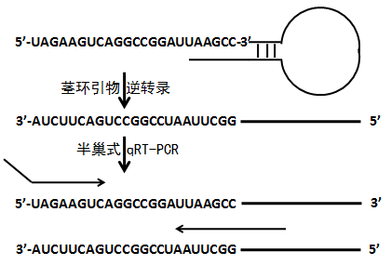
图1 SYBR Green I半巢式qRT-PCR检测I型DENV的miRNA原理图

1.3检测方法灵敏度、特异度及重复性实验
合成miRNA标准品（广州锐博），按10倍梯度稀释，浓度分别为1 μM、1×10-¹ μM、1×10⁻² μM、 1×10⁻³ μM、1×10⁻⁴ μM、1×10⁻⁵ μM、1×10⁻⁶ μM、1×10⁻⁷ μM、 1×10⁻⁸ μM、1×10⁻⁹ μM、 1×10⁻¹⁰ μM、1×10⁻¹¹ μM、1×10⁻¹² μM。按上述方法将miRNA标准品进行RT和qPCR反应，以确定检测限。取10份血清，5份健康人血清作为对照组，5份感染DENV I型的患者作为实验组。选取五份经荧光定量PCR验证为登革热I型感染者的RNA，按照年龄、性别分别配比挑选五份健康人群的RNA，逆转录之后进行qPCR检测，以验证引物的特异度。使用广州锐博公司生产的Bulge-LoopTM miRNA qRT-PCR Starter Kit试剂盒（RN:R10039.2）进行逆转录和扩增，按照操作说明书以10 μL反应体系进行，所有实验都在Light Cycler 480(Roche，美国) 仪器上完成。

2. 结果
2.1 I型DENV的miRNA逆转录与扩增引物优化
感染I型DENV者为实验组，为感染者为对照组。将不同茎环引物和上下游引物按照表3进行组合式筛选。从表3中的Ct值结合溶解曲线分析可以看出DENV-I-RT-7这套茎环引物可以有效地区分未感染者和登革热I型感染者。同时随着上下游引物每增加一个碱基，扩增的Ct值的差值在不断缩小。因此，实验结果显示DENV-I-RT-7和DENV-I-F-18、DENV-I-R-9这对引物组合扩增结果最佳。
表3 I型DENV的miRNA逆转录与扩增引物结果
引物 | DENV-I-RT-6 |  | DENV-I-RT-7 |  | DENV-I-RT-8 |  | DENV-I-RT-9 |  | DENV-I-RT-10
分组 | 实验(Ct) | 对照(Ct) | 实验(Ct) | 对照(Ct) | 实验(Ct) | 对照(Ct) | 实验(Ct) | 对照(Ct) | 实验(Ct) | 对照(Ct)
DENV-I- F-18  DENV-I-R-9 | 33.41 | 40 | 32.64 | 40 | 31.74 | 40 | 31.20 | 40 | 29 | 35.28
DENV-I-F-19  DENV-I--R-10 | 24.29 | 28.92 | 24.31 | 28.74 | 23.69 | 30.93 | 31.89 | 40 | 25.9 | 24.55
DENV-I-F-20  DENV-I -R-11 | 14.05 | 14.65 | 15.14 | 15.99 | 18.54 | 16.51 | 16.16 | 22.51 | 15.87 | 16.10
DENV-I-F-21  DENV-I -R-12 | 7.68 | 7.72 | 7.90 | 8.58 | 8.10 | 9.07 | 8.92 | 7.60 | 8.27 | 8.24

2.2 I型DENV的miRNA逆转录与扩增引物的重复性
选取同一病例的5份RNA样本和5份不同病例的RNA样本，稀释至同一浓度，进行半巢式qRT-PCR检测，检测结果如表4所示，重复测量健康人群的miRNA五次，Ct值分别是 40，40，38，40，35取最小值35作为阈值，本次实验将Ct≤35 为阳性，将 Ct>35为阴性。同一样品内相对标准偏差（RSD）为0.05%（均数值是23.218，标准差是0.013），样品间的相对标准偏差（RSD）为0.15%（均数值是21.104，标准差是0.032），总体样品的相对标准偏差（RSD）为5%（均数值是22.16，标准差是1.114）。重复性实验表明，在同一套引物、同一个反应体系和同一个扩增条件下，同一样品内和不同样品间，半巢式qRT-PCR检测都能获得比较明显的荧光信号值，说明半巢式qRT-PCR检测方法的重复性较好。
表4 半巢式qRT-PCR检测方法的重复性实验结果
编号 | 1 | 2 | 3 | 4 | 5
样品内（Ct） | 23.20 | 23.23 | 23.21 | 23.23 | 23.22
样品间（Ct） | 21.12 | 21.07 | 21.15 | 21.08 | 21.10

2.3 I型DENV的miRNA逆转录与扩增引物的灵敏度和特异度
为了验证筛选出的DENV-I-RT-7和DENV-I-F-18、DENV-I-R-9这对引物的灵敏度和特异度，本次试验将合成的miRNA标准品稀释至1 μM之后按10⁻¹做倍比稀释，详见表5，从表4中可以看出，引物的灵敏度可达1×10⁻⁷ μM。引物灵敏度的扩增曲线详见图2，取1 μM、1×10⁻¹ μM、1×10⁻² μM、1×10⁻³ μM、1×10⁻⁴ μM做标准曲线，详见图2。从图2中可以看出miRNA标准品在1-1×10⁻⁴ μM范围内呈良好的线性关系。另外，选取五份经荧光定量PCR验证为登革热I型感染者的RNA，按照年龄、性别分别配比挑选五份健康人群的RNA，逆转录之后进行qPCR检测，如表6所示，按照Ct ≤35 为阳性的标准可分别将5份实验组和对照组准确区分。

表5 I型DENV的miRNA逆转录与扩增引物的灵敏度
 | 浓度梯度/μM
 | 1 | 1×10⁻¹ | 1×10⁻² | 1×10⁻³ | 1×10⁻⁴ | 1×10⁻⁵ | 1×10⁻⁶ | 1×10⁻⁷ | 1×10⁻⁸
Ct值 | 14.63 | 18.17 | 22.71 | 26.25 | 27.68 | 29.88 | 32.02 | 34.84 | 40

表6 半巢式qRT-PCR检测I型DENV的特异度结果
分组 | 实验组（登革病毒I型感染者） |  |  |  |  | 对照组（未感染登革病毒）
样品编号 | 1 | 2 | 3 | 4 | 5 | 6 | 7 | 8 | 9 | 10
结果 | ＋ | ＋ | ＋ | ＋ | ＋ | － | － | － | － | －
注释：+ 代表阳性，－ 代表阴性

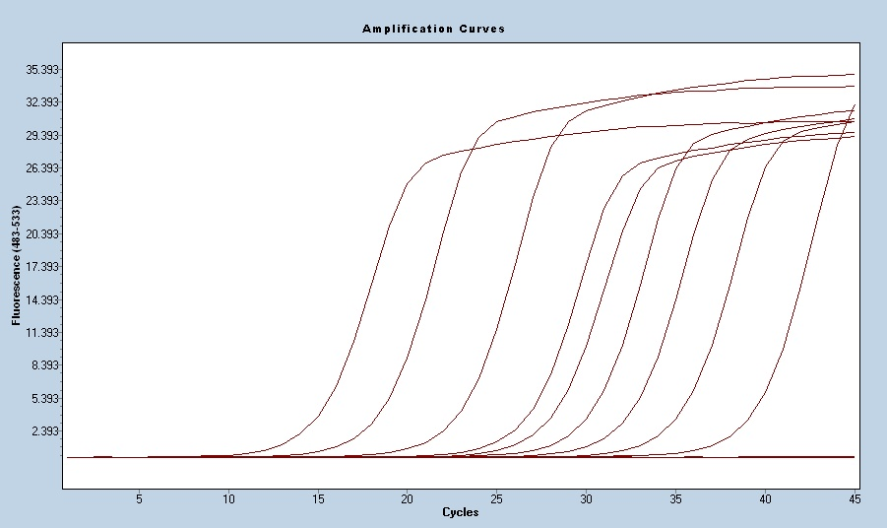
i
h
g
f
e
d
c
a
b
A

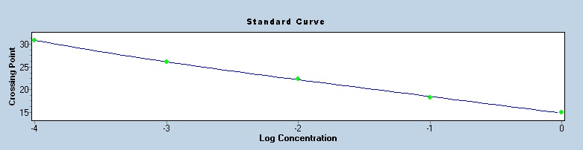
B
图 2：A，I型DENV的miRNA扩增引物标准曲线的扩增曲线；a~i分别代表浓度为1 μM、1×10-¹ μM、1×10⁻² μM、 1×10⁻³ μM、1×10⁻⁴ μM、1×10⁻⁵ μM、1×10⁻⁶ μM、1×10⁻⁷ μM、 1×10⁻⁸ μM。
B，I型DENV的miRNA扩增引物的标准曲线

3. 讨论
miRNA在包括病毒在内的多种生物体内发挥多种重要而关键的调控作用^{[7,8]}。现在已知病毒可用其自身的miRNA来靶向调节其自身的基因表达来逃避宿主的免疫系统监视和清除，这也是病毒潜伏的重要机制^{[9]}。但是，目前在mirbase、Vir-Mir Datebase等相关miRNA数据库和NCBI数据库中尚无登革热病毒的miRNA序列信息，而对于其调控功能及作为分子标志物在登革热病毒检测方面的应用研究未见报道。
目前可通过直接法或者间接法检测miRNA，直接法如荧光法、比色法、电学法。虽然这些方法能够减小样本的检测差异，但是这些方法灵敏度较低而且在同源miRNA家族中区分度也较低，因此存在一定的局限性^{[10]}。间接的检测方法主要包括免疫印迹、基因芯片和RT-PCR，虽然被广泛应用，但是免疫印迹和基因芯片是半定量，而且灵敏度比较低，需要大量的起始RNA。基因芯片检测miRNA具有高通量的优势和绝对定量的潜能^{[11]}，虽然用恒温的方法检测miRNA获得了一些成功，但是耗费人力巨大^{[12,13]}。近来研究表明，实时荧光定量PCR(qRT-PCR)具有更高的灵敏度和特异度^{[14]}。虽然qRT-PCR在RNA定量方面具有当前最高的灵敏度和扩增效率，而基于TaqMan探针的qRT-PCR由于能高效特异的检测miRNA而被广泛应用，但是由于额外的探针水解作用，TaqMan探针法不能和快速的热循环法相适应来快速的检测miRNA。更重要的是，TaqMan探针法不能用于筛选潜在的miRNA^{[15,16]}，对新的miRNA来说，新探针的设计不仅花费巨大，而且也存在技术难题，面临很多实际困难^{[17]}。
虽然采用荧光探针检测miRNA^{[18,19]}较为灵敏，但是实验步骤复杂 ^{[20]}，动态检测范围有限且检测同源miRNA的特异度较低^{[18]}。
本研究旨在通过改良引物扩增灵敏度和特异性来实现经济、高效和便于推广使用的DENV感染检测方法。本研究将不同茎环引物和上下游引物按照表3进行组合式筛选优化逆转录茎环引物和扩增引物，通过Ct值结合溶解曲线分析可以看出DENV-I-RT-7这套茎环引物可以有效地区分未感染者和登革热I型感染者。同时随着上下游引物每增加一个碱基，扩增的Ct值的差值在不断缩小。因此，实验结果显示DENV-I-RT-7和DENV-I-F-18、DENV-I-R-9这对引物组合扩增结果最佳。通过重复性实验表明，在同一套引物、同一个反应体系和同一个扩增条件下，同一样品内和不同样品间，半巢式qRT-PCR检测都能获得比较明显的荧光信号值，说明半巢式qRT-PCR检测方法的重复性较好。在已有类似研究的基础上^{[21]}，本研究通过加入一对扩增引物进行半巢式SYBR Green I荧光定量qRT-PCR可大幅度提高对miRNA水平定量的灵敏度，如表5所示，本方法对人工合成I型登革病毒miRNA的检测灵敏度为10⁻⁷ μM。另一方面，半巢式SYBR Green I荧光定量qRT-PCR可分别将5份实验组和对照组准确区分，基本可说明本方法特异度良好，本研究结果与以往类似miRNA高效检测方法研究^{[22]}在精确度、灵敏度和重复性方面的表现基本一致，可实现miRNA的精准检测。
虽然本研究仅检测了I型DENV的一个miRNA，也未直接省略核酸提取步骤而直接在样本中检测，但是通过建立半巢式SYBR Green I荧光定量qRT-PCR检测I型DENV的miRNA的方法，一方面验证了该方法具有较高的灵敏度、特异度和可重复性；另一方面说明了直接在DENV感染者外周血中检测DENV的miRNA表达是可行的。这将大幅提高SYBR Green I荧光定量qRT-PCR法检测病原微生物的效率并降低检测成本。

【参考文献】
[1] Alvarez DE, De Lella Ezcurra AL, Fucito S, Gamarnik AV. Role of RNA structures present at the 3’UTR of dengue virus on translation, RNA synthesis, and viral replication. Virology 2005;339(2):200-212.
[2] Mackenzie JS, Gubler DJ, Petersen LR. Emerging flaviviruses: The spread and resurgence of Japanese encephalitis, West Nile and dengue viruses. Nat Med 2004;10(12,Suppl):S98–S109.
[3] 张复春. 登革热的流行特点及治疗. 医学与哲学. 2010;31(18):21-23.
[4] 张顺先，王英，闫磊，等. 我国 2005～2012 年登革热流行特征分析［J］． 中国医药指南. 2013;11( 16) : 401-402.
[5] Bartel DP: MicroRNAs: genomics, biogenesis, mechanism, and function.Cell 2004;116:281-297.
[6]HussainM, AsgariS.MicroRNA-like viral small RNA from Dengue virus 2 autoreg-ulates its replication in mosquito cells. Proc Natl Acad Sci U S A. 2014;111(7):2746-51.
[7] Neilson JR, Sharp PA. Herpesviruses throw a curve ball: new insights into microRNA biogenesis and evolution.Nat Methods2005,2(4) :252-254.
[8] Ambros V.The functions of animal microRNAs.Nature 2004,431(7006):350-355.
[9] Umbach JLKM, Jurak I, Karnowski HW. MicroRNAs expressed by herpes simiplex virus 1 during latent infection regulate viral mRNAs. Nature 2008,454(7205):780-783.
[10] Hunt EA, Goulding AM, Deo SK. Direct detection and quantification of microRNAs. Anal Biochem.2009,387: 1–12.
[11] Bissels U, Wild S, Tomiuk S, et al.Absolute quantification of microRNAs by using a universal reference. RNA 2009,15: 2375–2384.
[12] Cheng Y, Zhang X, Li Z, et al .Highly sensitive determination of microRNA using target-primed and branched rolling-circle amplification. Angew Chem Int Ed Engl 2009,48:3268–3272.
[13] Yao B, Li J, Huang H,. et al Quantitative analysis of zeptomole microRNAs based on isothermal ramification amplification. RNA2009,15: 1787–1794.
[14] Chen Y, Gelfond JA, McManus LM, et al Reproducibility of quantitative RT-PCR array in miRNA expression profiling and comparison with microarray analysis. BMC Genomics2009b,10: 407. doi: 10.1186/1471-2164-10-407.
[15] Bar M, Wyman SK, Fritz BR, et al. MicroRNA discovery and profiling in human embryonic stem cells by deep sequencing of small RNA libraries. Stem Cells 2008,26: 2496–2505.
[16] Goff LA, Davila J, Swerdel MR,. et al Ago2 immunoprecipitation identifies predicted microRNAs in human embryonic stem cells and neural precursors. PLoS One 2009, 4: e7192. doi: 10.1371/journal.pone.0007192.
[17] Varkonyi-Gasic E, Wu R, Wood M, et al .Protocol: A highly sensitive RT-PCR method for detection and quantificationof microRNAs. Plant Methods 2007,3:12.doi: 10.1186/1746-4811-3-12.
[18] Raymond CK, Roberts BS, Garrett-Engele P, et al .Simple, quantitative primer-extensionPCR assay for direct monitoring of microRNAs and short-interfering RNAs. RNA 2005,11:1737–1744.
[19] Sharbati-Tehrani S, Kutz-Lohroff B, Bergbauer R,. et al miR-Q:A novel quantitative RT-PCR approach for the expression profiling of small RNA molecues such as miRNAs in acomplexsample. BMC Mol Biol 2008,9:34. doi: 10.1186/1471-2199-9-34.
[20] Shi R, Chiang VL. Facile means for quantifying microRNA expression by real-time PCR. Biotechniques 2005,39: 519–525.
[21] 赵丽，杨洋，温传俊. 茎-环RT-PCR法定量miRNA-421的引物设计. 南京师大学报. 2012; 35(2):83-87.
[22] Wan G, Lim QE, Too HP.High-performance quantification of mature microRN-As by real-time RT-PCR using deoxyuridine-incorporatedoligonucleotides and hemi-nested primers.RNA. 2010;16(7):1436-45.

【基金项目】：国家质检总局科技计划项目（No.2014IK042）
【通讯作者】：滕娟，email:tengjuan1984@126.com，电话：0898-68650599

